Подршка за упис деце ромске националности приликом уписа у предшколску установу у насељеним местима општине Врбас
* Утврђивање броја деце ромске националности стасале за упис у ППП узраста од 5,5 до 6,5 година, кроз обилазак породица, прикупљање података
* Подршка родитељима приликом уписа деце у ППП путем портала еУправе, еУпис; Промоција значаја образовања и информисање родитеља деце ромске националности о важности укључивања деце у систем предшколског образовања
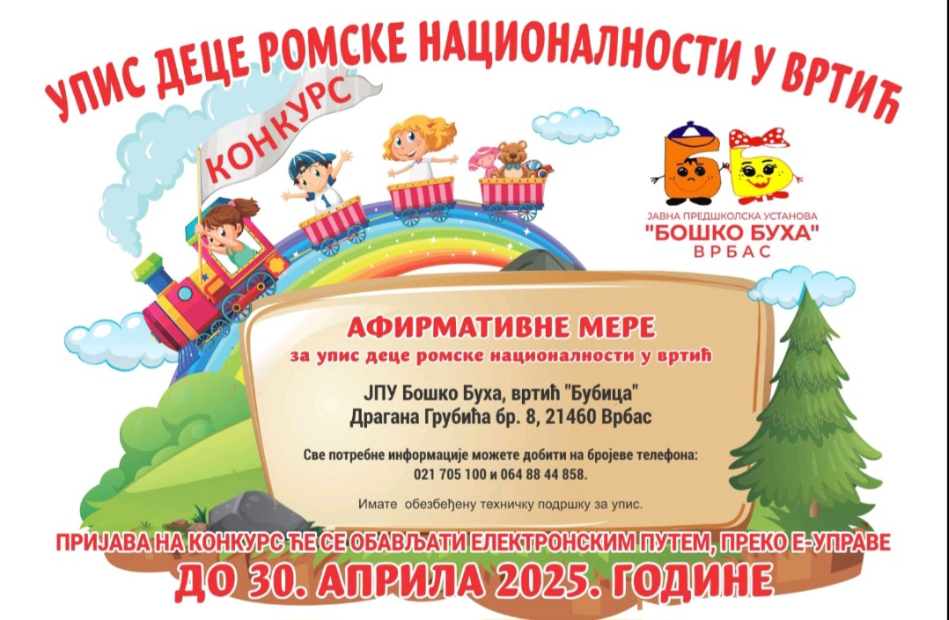

Афирмативне мере за упис деце у предшколску установу:
Реализоване активности:
1. Израда промотивног штампаног материјала
2. Кућне посете и информативни разговори са родитељима деце у неформалним ромским насељима у насељеним местима општине Врбас
3. Разговор са стручним сарадницима у образовним установама у циљу спровођења афирмативних мера за обухват деце ромске националности у образовни систем

Током априла месеца 2925.године чланови Мобилног тима за социјалну инклузију Рома и Ромкиња у општини Врбас су у разговорима са ромским породицама који живе у подстандардним ромским насељима кућне посете и информативни разговори са родитељима деце у местима Змајево,Равно Село,Савино Село и Куцура:
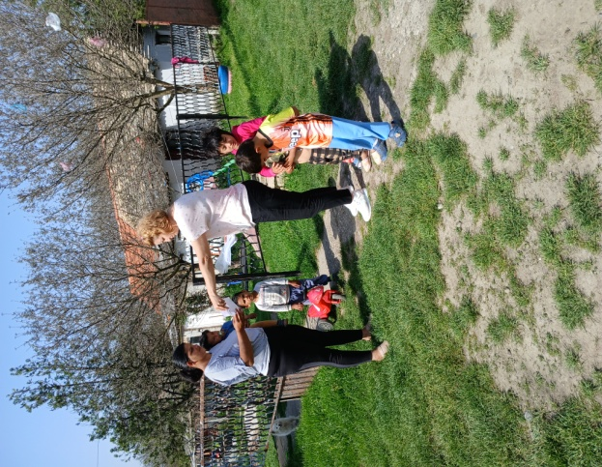
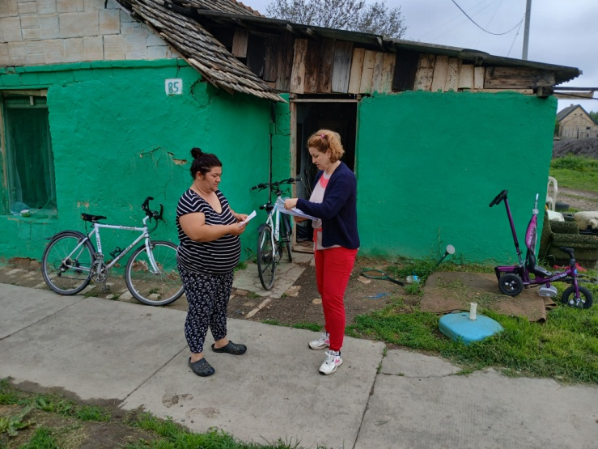
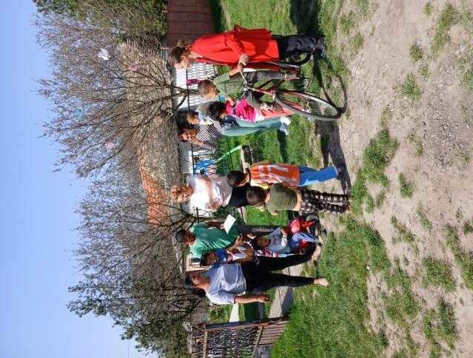
Кућне посете и информативни разговори са родитељима деце у Змајеву:

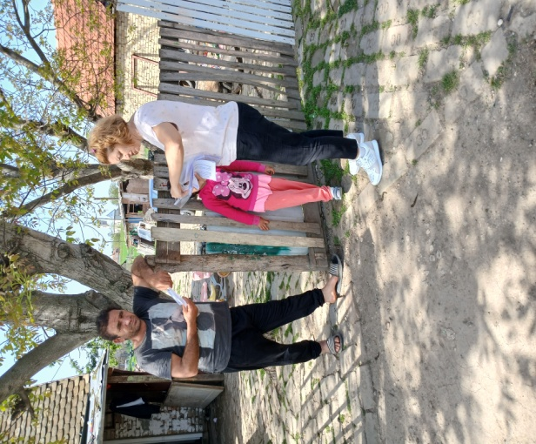
Кућне посете и информативни разговори са родитељима деце у Равном Селу:
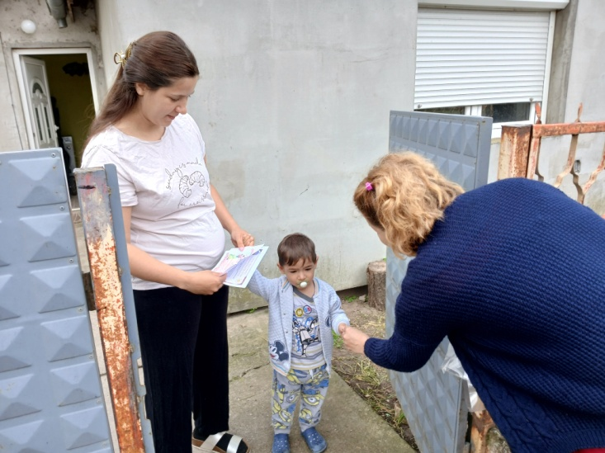

Кућне посете и информативни разговори са родитељима деце у Куцури:
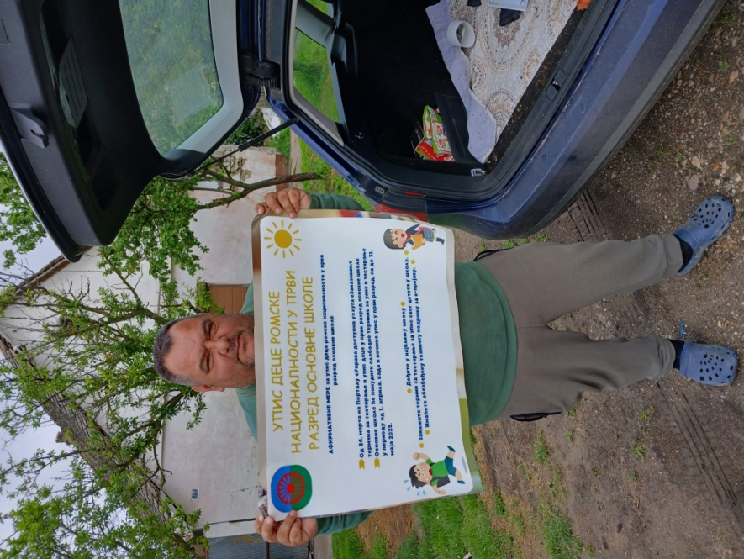
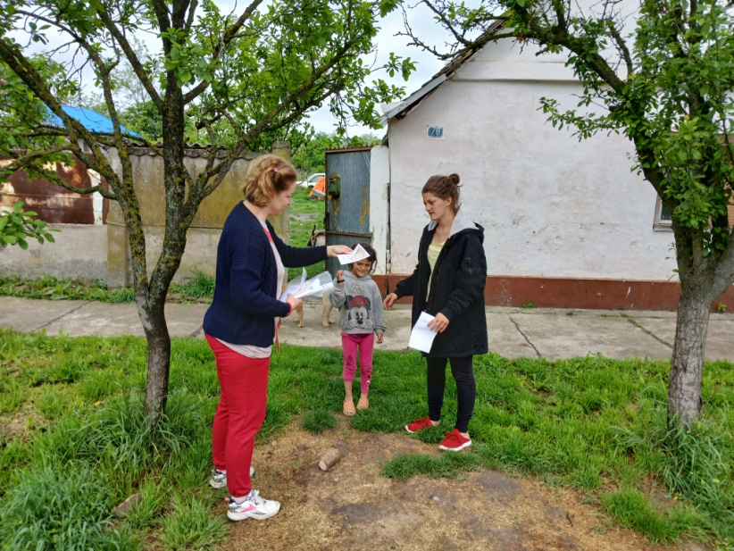
Кућне посете и информативни разговори са родитељима деце у Савином Селу:

 | РОМСКА ДЕЦА УПИСАНА У ППП ПРЕДШКОЛСКЕ УСТАНОВЕ
ЈЕДИНИЦЕ ПРЕДШКОЛСКЕ УСТАНОВЕ | КУЋНА ПОСЕТА (број ромских породица) | БРОЈ ДЕЦЕ | АДРЕСЕ
“Цицибан“ Змајево | 10 | 3 | П. Драпшина
“Дуга“ Равно Село | 10 | 5 | Жарка Зрењенина  Ружица
“Пчелица“ Савино Село | 4 | 1 | Бранка Делетића
“Грлица“ Куцура | 20 | 6 | Партизанска  Жарка Зрењенина

